ALUNO (A):

DATA: / / 2019
LISTA DE EXERCÍCIO- LÍNGUA PORTUGUÊSA

SÉRIE: 2º ANO

3º BIMESTRE

PROFESSOR (A): CLAÚDIA
Nota:

Nº DE QUESTÕES:
29

1. Nas questões abaixo, ocorrem espaços vazios. Para preenchê-los, escolha um dos seguintes verbos: fazer, transpor, deter, ir, flexionando tais formais verbais de acordo com as regras de concordância verbal da norma-padrão da língua portuguesa.

a) Se ______________ dias menos frios no inverno, talvez as coisas fossem diferentes.
b) Quando o cavalo _________________ todos os obstáculos, a corrida terminará.
c) Se o cavalo ____________________ mais facilmente os obstáculos, alcançaria com mais folga a linha de chegada.
d) Se a equipe econômica não se ____________________ aos aspectos regionais e considerar os aspectos globais, a possibilidade de solução será maior.
e) Caso ela _______________ ao jogo amanhã, deverá pagar antecipadamente o ingresso.

2. Leia a tirinha abaixo, da personagem Vingada:
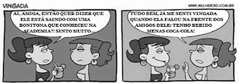
a) Por que a mulher se sentiu vingada, mesmo com o ex-namorado tendo outra mulher?
_______________________________________________________________________________________________________________________________________________________________________________________________________________________________________________________________________________________
b) Qual foi o erro cometido pela nova namorada do ex dela?
__________________________________________________________________________________________________________________________________________________________________________________________
c) Como seria a forma correta, de acordo com as regras de concordância?
__________________________________________________________________________________________________________________________________________________________________________________________3. Elas _____ providenciaram os atestados, que enviaram _____ às procurações, como instrumentos _____ para os fins colimados.
a) mesmas, anexos, bastantes
b) mesmo, anexo, bastante
c) mesmas, anexo, bastante
d) mesmo, anexos, bastante
e) mesmas, anexos, bastante

4. . Leia os versos de Carlos Drummond de Andrade.

"Os amantes se amam cruelmente
e com se amarem tanto não se veem.
Um se beija no outro, refletido.
Dois amantes que são? Dois inimigos."

a) Reescreva os dois versos iniciais, passando-os para a primeira pessoa do plural.
__________________________________________________________________________________________________________________________________________________________________________________________b) Reescreva os dois últimos versos, substituindo UM por EU.
__________________________________________________________________________________________________________________________________________________________________________________________

5. A frase em que a concordância nominal está INCORRETA é:
a) As ferramentas que julgo necessárias para você consertar o motor, ei-las nesta caixa; deixo anexa, para seu próprio controle, uma relação delas.
b) É realmente louvável os esforços que vocês empreenderam para nos ajudar, portanto, qualquer que sejam os resultados, agradecemos muito.
c) Questões político-econômicas envolvem amplo debate, logo não considere inaceitáveis algumas indefinições referentes a esses pontos.
d) Muitas pesquisas recentes tornaram superadas algumas afirmações sobre a língua e a literatura portuguesas.
e) Passadas cerca de duas semanas, foram conhecidos os resultados do concurso que premiou o artista mais destacado do carnaval e de outras folias cariocas.

6. Já ___ anos, ___ neste local árvores e flores. Hoje, só ___ ervas daninhas.
a) fazem, havia, existe
b) fazem, havia, existe
c) fazem, haviam, existem
d) faz, havia, existem
e) faz, havia, existe

7. Tendo em vista as regras de concordância, assinale a opção em que a forma verbal está errada.
a) Existem na atualidade diferentes tipos de inseticidas prejudiciais à saúde do homem.
b) Podem provocar sérias lesões hepáticas, os defensivos agrícolas à base de DDT.
c) Faltam aos países subdesenvolvidos uma legislação mais rigorosa sobre os agrotóxicos.
d) Persistem por muito tempo no meio ambiente os efeitos nocivos dos inseticidas clorados.
e) Possuem elevado grau de toxidade os defensivos do tipo fosforado.

8. Assinale a alternativa que completa corretamente as frases.
___ , entre analistas políticos, que, se o governo ___ essa política salarial e se o empresariado não ___ as perdas salariais ___ sérios problemas estruturais a serem resolvidos, e, quando os sindicatos ___ , estará instalado o caos total.
a) Comentam-se; manter; repor; haverão; intervierem.
b) Comenta-se; mantiver; repuser; haverão; intervirem.
c) Comenta-se; mantesse; repuser; haverão; intervierem.
d) Comenta-se; mantiver; repuser; haverá; intervierem.
e) Comentam-se; manter; repor; haverá; intervirem.

9. A ocorrência de interferências ___ -nos a concluir que ___ uma relação profunda entre homem e sociedade que os ___ mutuamente dependentes.
a) leva, existe, torna
b) levam, existe, tornam
c) levam, existem, tornam
d) levam, existem, torna
e) leva, existem, tornam

10. Indique a alternativa correta, de acordo com as regras de concordância verbal.
a) Tratavam-se de questões fundamentais.
b) Comprou-se terrenos no subúrbio.
c) Precisam-se de datilógrafas.
d) Reformam-se ternos.
e) Obedeceram-se aos severos regulamentos.

11. Complete as lacunas flexionando corretamente os adjetivos indicados entre parênteses.
a) Acho _______________ essas hipóteses. (absurdo)
b) Tenho por ele _______________ admiração e respeito. (profundo)
c) Dirigiu-se a mim com mãos e braços _______________. (trêmulo)
d) Seguem _______________ na pasta a carta e a duplicata. (incluso)
e) Ela parecia _____________ nervosa ontem. (meio)
f) Não creio que seja _______________ a entrada. (proibido)
g) Não deixe ___________________ as portas da sala. (aberto)
h) Dois cheques estão _________________ à carta. (anexo)
12. Considere esta frase:
Com o dinheiro que ganhou da loteria, ela comprou uma fazenda e um carro caros.
- Indique a que substantivos o adjetivo “caros” está atribuindo essa característica e explique por que ele concorda no masculino plural.
__________________________________________________________________________________________________________________________________________________________________________________________b) Se o adjetivo “caros” fosse substituído por “importado”, a concordância se manteria gramaticalmente correta, mas geraria um pequeno problema ligado à informação lógica da frase. Comente-o.
____________________________________________________________________________________________________________________________________________________________________________________________________________________________________________________________________________________________________________________________________________________________________________________

13.
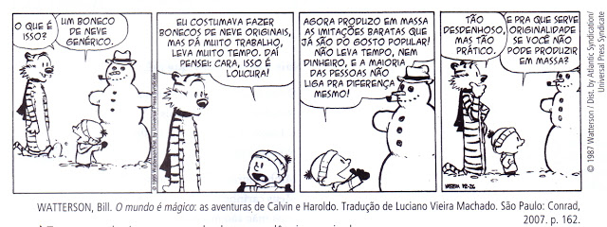

a) Transcreva da tira um exemplo de concordância nominal.
__________________________________________________________________________________________________________________________________________________________________________________________b) Identifique, no terceiro quadrinho, um caso em que a concordância verbal pode ocorrer de dois modos, segundo as regras da gramática normativa.
__________________________________________________________________________________________________________________________________________________________________________________________
14. Complete as lacunas com um dos termos indicados, observando a concordância correta.
a) É __________________ compreensão com o próximo). (necessário/necessária)
b) Na festa, não foi ___________________ entrada de crianças. (permitido/permitida)
c) É ___________________ ingerir alimentos vencidos. .(perigoso/perigosa)
d) Água é _______________ para a saúde. (bom/boa)
e) A entrada de animais é ________________. (proibido/proibida)
15. Já ___ anos, ___ neste local árvores e flores. Hoje, só ___ ervas daninhas.
a) fazem, havia, existe
b) fazem, havia, existe
c) fazem, haviam, existem
d) faz, havia, existem
e) faz, havia, existe

16. Tendo em vista as regras de concordância, assinale a opção em que a forma verbal está errada.
a) Existem na atualidade diferentes tipos de inseticidas prejudiciais à saúde do homem.
b) Podem provocar sérias lesões hepáticas, os defensivos agrícolas à base de DDT.
c) Faltam aos países subdesenvolvidos uma legislação mais rigorosa sobre os agrotóxicos.
d) Persistem por muito tempo no meio ambiente os efeitos nocivos dos inseticidas clorados.
e) Possuem elevado grau de toxidade os defensivos do tipo fosforado.

17. Assinale a alternativa que completa corretamente as frases.
___ , entre analistas políticos, que, se o governo ___ essa política salarial e se o empresariado não ___ as perdas salariais ___ sérios problemas estruturais a serem resolvidos, e, quando os sindicatos ___ , estará instalado o caos total.
a) Comentam-se; manter; repor; haverão; intervierem.
b) Comenta-se; mantiver; repuser; haverão; intervirem.
c) Comenta-se; mantesse; repuser; haverão; intervierem.
d) Comenta-se; mantiver; repuser; haverá; intervierem.
e) Comentam-se; manter; repor; haverá; intervirem.

18. Assinale a alternativa que completa as frases a seguir com a concordância correta
I. ........................ Maria e alunos sobre as tarefas.
II. Nós, vocês e eles .............................juntos ao trabalho.
III. Ela trazia roupa e chapéu ............................... .
IV. Senhor Promotor, Vossa Excelência está ............................ .
a) Conversaram – foram – impecável – equivocada
b) Conversaram – fomos – impecáveis – equivocada
c) Conversou – foram – impecável – equivocada
d) Conversou – fomos –impecáveis – equivocado
e) Conversaram – foram – impecáveis – equivocado
19. Assinale a alternativa em que as normas da concordância (nominal e verbal) foram atendidas.
a) Se não houvessem tantas redes sociais, certamente as pessoas seriam mais felizes.
b) Foi considerado exagerado a quantidade de tempo que as crianças dedicam à Internet.
c) Já fazem muitos anos que os jovens vêm demonstrando estarem doentes.
d) O resultado dos relacionamentos líquidos atuais é mesmo o agravamento das doenças.
e) Quando não existia as redes sociais, as pessoas se relacionavam melhor.
20. Assinale a alternativa em que, pluralizando-se a frase, as palavras destacadas permanecem invariáveis.
a) Este é o meio mais exato para você resolver o problema: estude só.
b) Meia palavra, meio tom – índice de sua sensatez.
c) Estava só naquela ocasião; acreditei, pois em sua meia promessa.
d) Passei muito inverno só.
e) Só estudei o elementar, o que me deixa meio apreensivo.
21. Assinale a alternativa que indique a ordem que preenche corretamente as lacunas:
I. Justiça entre os homens é ..... .
II. ..... entrada de estranhos.
III. Aquela cerveja é tão .....!
a) necessário – proibido – gostosa
b) necessária – proibida – gostosa
c) necessário – proibida – gostoso
d) necessária – proibido – gostosa
e) necessários – proibida – gostoso

22. Leia a frase transcrita a seguir para responder às questões propostas.
Escolha um trabalho que goste, e não terá que trabalhar nem um dia da sua vida. (Confúcio)

a) No texto, observa-se uma inadequação no que se refere à regência verbal, tendo em vista a variante normativa da língua. Transcreva o trecho em que isso ocorre.
_________________________________________________________________________
b) Reescreva o trecho, adequando-o às normas da gramática normativa.
____________________________________________________________________________
c) Explique o sentido geral do texto com base nos sentidos atribuídos aos termos "trabalho" e "trabalhar".
________________________________________________________________________________________________________________________________________________________________________________________________________________________________________________________________________________________________________________________________________________________________________________________

23. Compare estas duas frases e responda: qual das duas frases comunica a ideia de que o pai é mais acessível aos filhos? Justifique sua resposta, tendo como argumento seus conhecimentos acerca de regência.

I. O pai sempre deve falar aos filhos.
II. O pai sempre deve falar com os filhos.
____________________________________________________________________________________________________________________________________________________________________________________________________________________________________________________________________________________________________________________________________________________________________________________

24. Leia com atenção a tira a seguir.

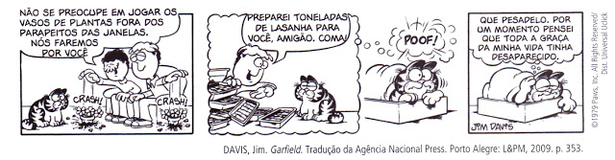

a) Qual é a regência dos verbos "preocupar-se", "preparar" e "pensar" na tira?
__________________________________________________________________________________________________________________________________________________________________________________________
25. Leia a tira a seguir e, na sequência, responda à questão proposta.

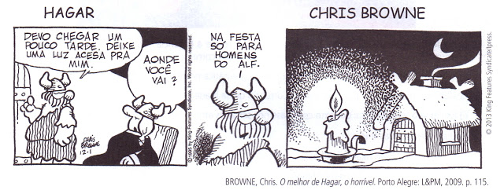
Tendo em vista a regência do verbo "ir", responda: a pergunta de Helga - "Aonde você vai?" é adequada? Justifique sua resposta.
____________________________________________________________________________________________________________________________________________________________________________________________________________________________________________________________________________________________________________________________________________________________________________________
26. Leia com atenção a seguinte frase de um letreiro publicitário:

"Esta é a escola que os pais confiam."

a) Identifique a preposição exigida pelo verbo e refaça a construção, obedecendo à norma gramatical.
__________________________________________________________________________________________________________________________________________________________________________________________b) Justifique a mudança no texto.
__________________________________________________________________________________________________________________________________________________________________________________________

27. No primeiro quadro da tira a seguir, há um caso de regência verbal que não corresponde à variedade normativa.

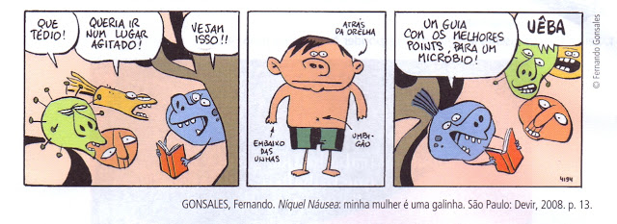

a) Que desvio é esse?
____________________________________________________________________________________________________________________________________________________________________________________________________________________________________________________________________________________________________________________________________________________________________________________
b) Considerando o português brasileiro, bem como o contexto representado na tira, esse uso é inadequado? Justifique sua resposta.
__________________________________________________________________________________________________________________________________________________________________________________________28. Tendo em vista a relação de dependência manifestada entre um nome (termo regente) e seu respectivo complemento (termo regido), complete as orações a seguir, atribuindo-lhes a devida preposição.
a) O fumo é prejudicial ....... saúde.
b) Financiamentos imobiliários tornaram-se acessíveis ....... população.
c) Seu projeto é passível ....... reformulações.
d) Esteja atento ....... tudo que acontece por aqui.
e) Suas ideias são compatíveis ....... as minhas.
f) Sou vizinho ....... sua irmã.

29. De forma adequada, empregue à regência de cada verbo expresso a devida preposição:
a – O filme ....... que assisti recebeu a melhor premiação durante o festival do ano passado.
b – Confio que estejas lutando para conquistar o cargo ....... que aspiras.
c – Passada a tempestade, esta é a cidade ....... que chegamos.
d – Aquela é a garota ....... quem muito simpatizei.
e - Por favor, não altere a música ....... que mais gostei.

